信息学院

实验报告书

课程名称： 嵌入式操作系统

实验项目： 遍历进程控制块

专业班级： 20计科3班

学生姓名： 胡博文 学号： 2052312

指导教师： 冯国富

20223年 5月 28日

**实验一 遍历进程控制块**

**【目的与要求】**

1. 目的

本实验的目的是: 主要编写一个内核模块，实现进程PID和名称的打印。

1. 要求
2. 我们需要了解linux内核中，链表的实现、PCB（进程控制块）的定义。
3. 更加了解内核中相关代码的实现。

**【实验内容】**

1. 打开Linux虚拟机镜像，运行登录，进入终端模式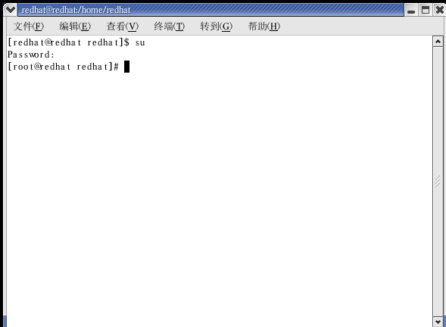
2. 连接ssh
3. 输入setup

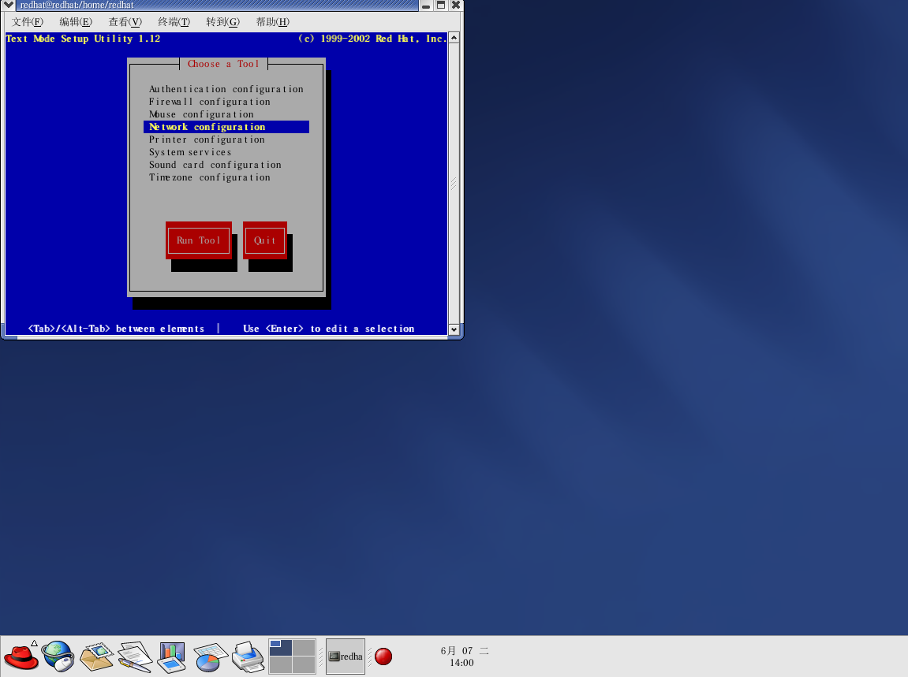

1. 配置ip地址等

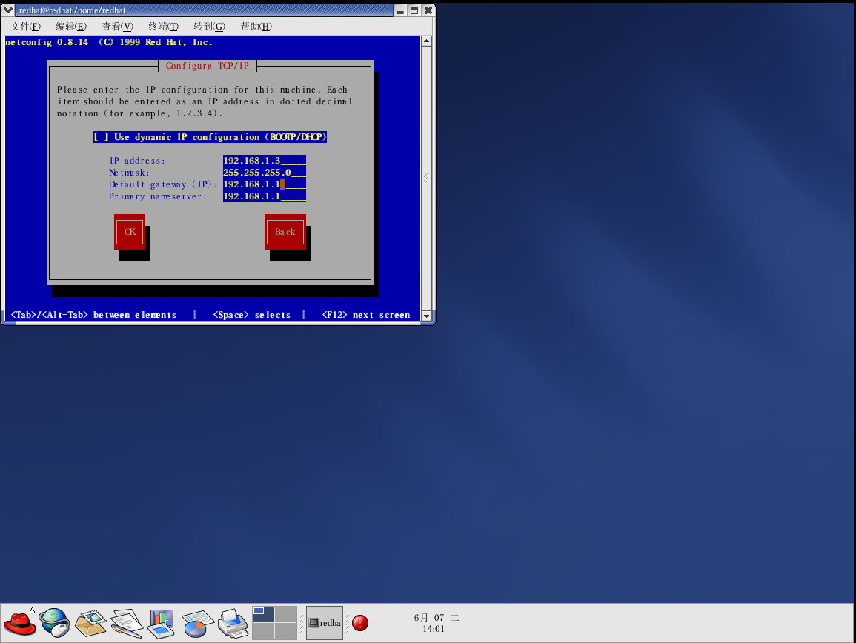

1. 输入service network restart，重新启动

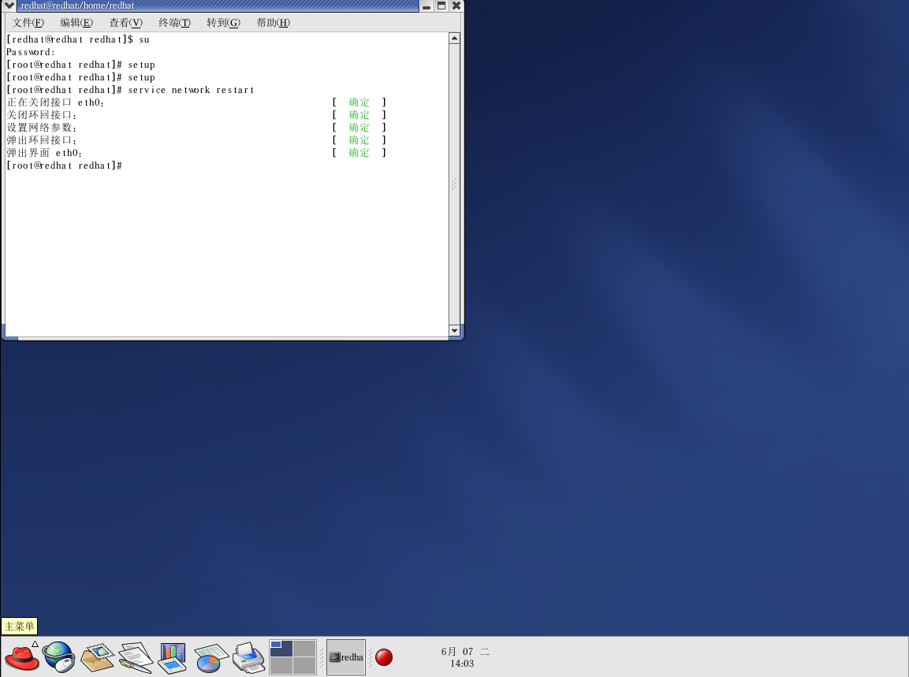

1. 使用ssh进行连接redhat

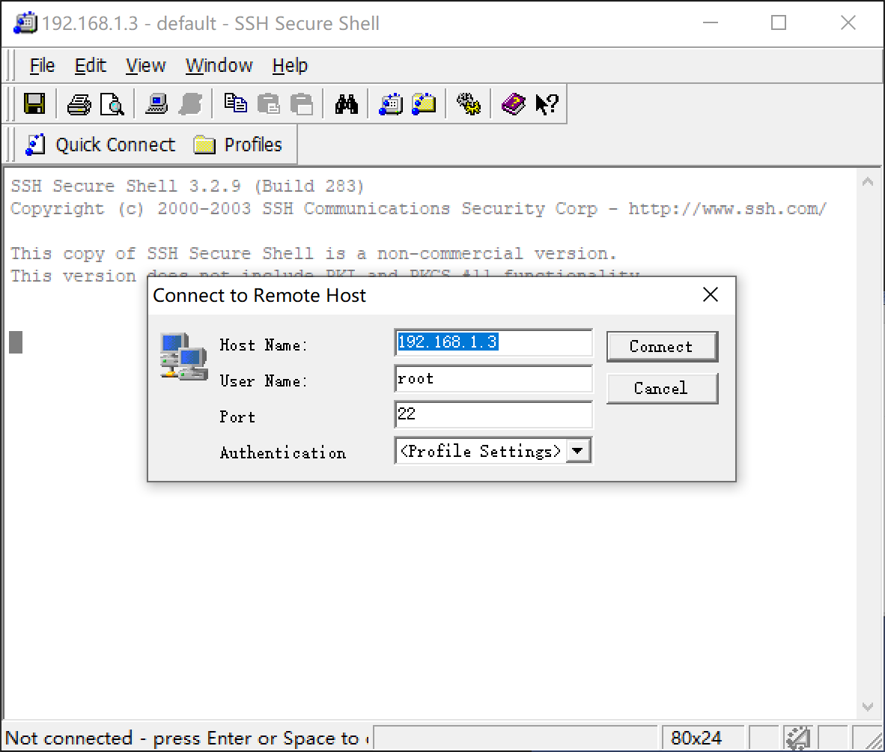

3．pwd查看当前目录为/root，vi Makefile编写源文件，:wq保存退出

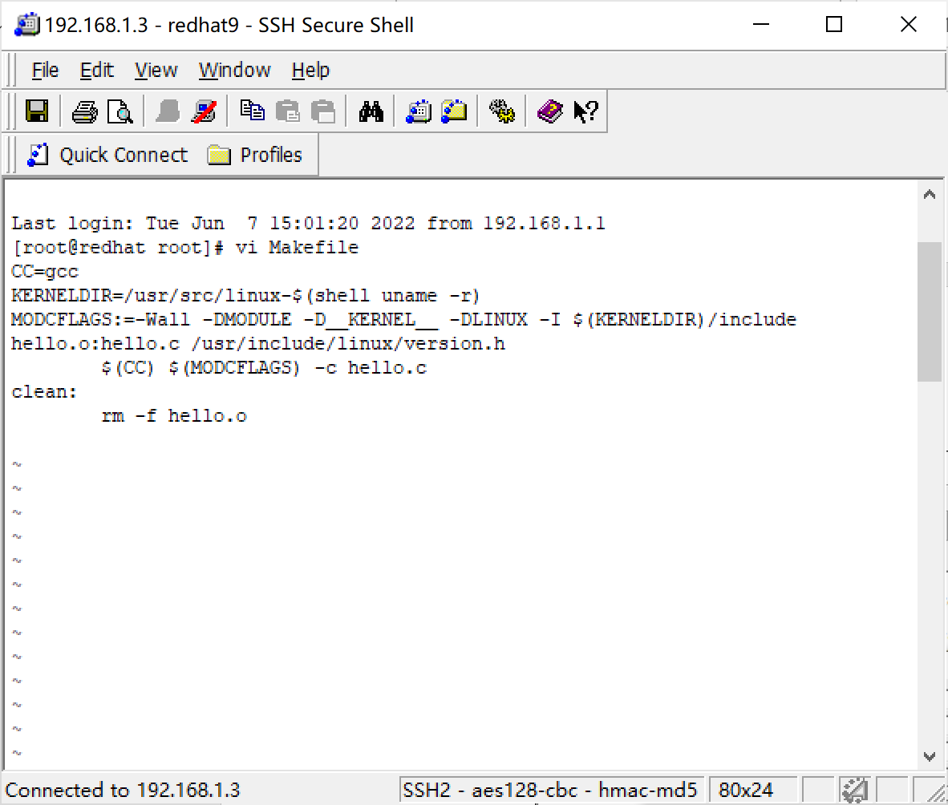

4.vi hello.c 编写源文件，:wq保存退

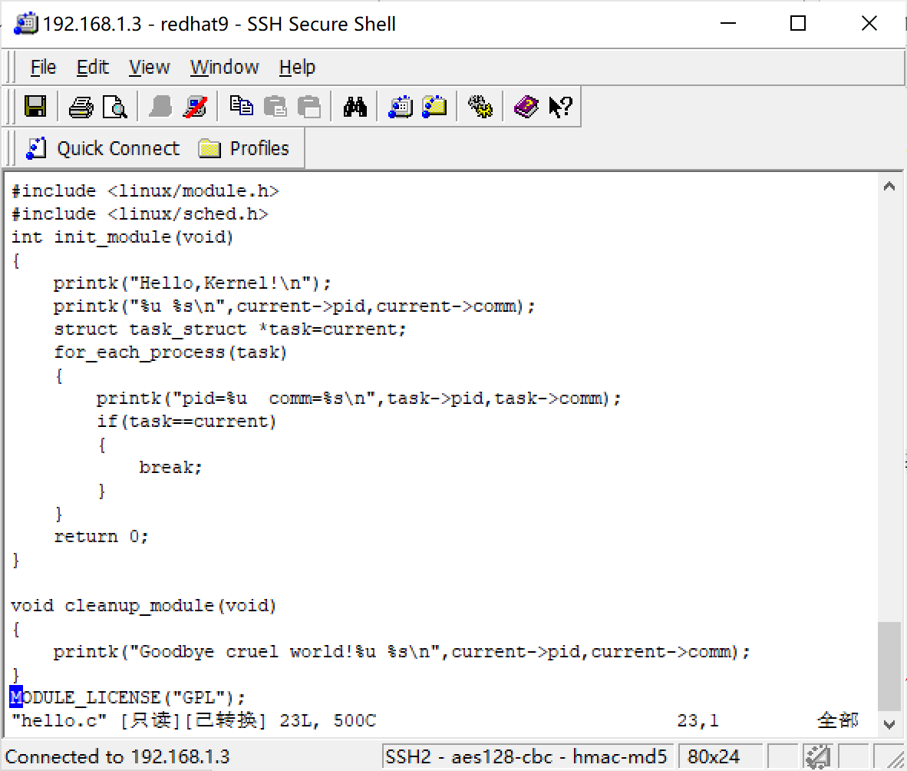

5.ls查看当前目录下文件，有Makefile和hello.c文件

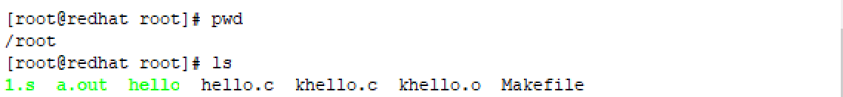

6.make编译，再ls查看当前目录，生成hello.o文件

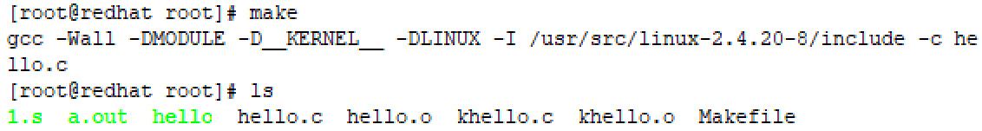

7.回到redhat，用alt+ctrl+f5 切换到字符界面，输入root以及密码，同时输入insmod hello.o将给定的模块加载到内核中

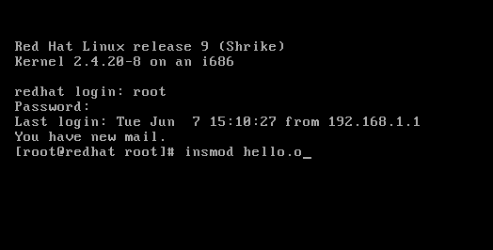

8.得到最终进程PID和名称

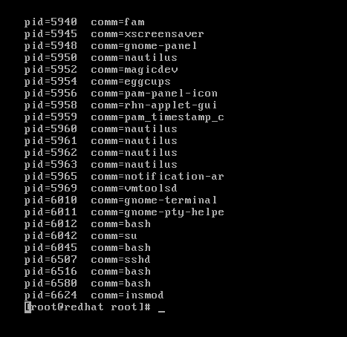

【**实验代码**】

**hello.c:**

#include <linux/module.h>

#include <linux/sched.h>

int init_module(void)

{

printk("Hello,Kernel!\n");

printk("%u %s\n",current->pid,current->comm);

struct task_struct *task=current;

for_each_process(task)

{

printk("pid=%u comm=%s\n",task->pid,task->comm);

if(task==current)

{

break;

}

}

return 0;

}

void cleanup_module(void)

{

printk("Goodbye cruel world!%u %s\n",current->pid,current->comm);

}

MODULE_LICENSE("GPL");

**Makefile:**

obj-m := hello.o

KERNELBUILD :=/lib/modules/`uname -r`/build

default:

make -C $(KERNELBUILD) M=$(shell pwd) modules

insmod hello.ko

clean:

rm -rf *.o *.ko *.mod.c .*.cmd .tmp_versions

rmmod hello

【**运行结果**】

**截图**



**【实验分析】:**

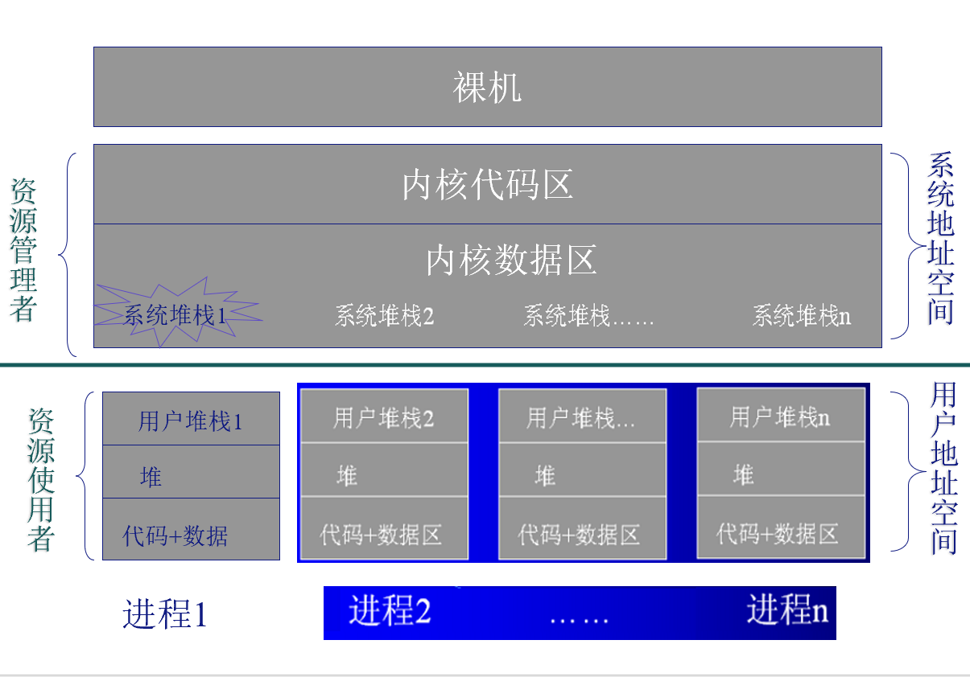

**遇到的问题1：**

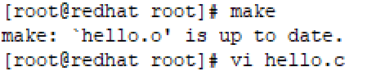

**解决方法：**原因是因为makefile中要生成的文件已存在目录中。

（1）删除makefile中已存在的文件。

（2）在makefile文件里面加入“.PHONY:hello hello.o”。

**遇到的问题2：**编译器出现“E348: No string under cursor”

**解决方法：**没有按“i”进入插入模式，

**【心得体会】:**

通过本次实验，我了解到了编写源文件的时候可以通过ssh，也可以将文件导入，这样更加方便高效。对于操作系统内核我也有了更深入的了解，内核在系统启动的最后阶段启动init进程，该进程读取系统的初始化脚本并执行其他的相关程序，最终完成系统启动的整个过程。随后所有创建的进程都是从该进程中创建的子进程。系统中每个进程必有一个子进程，相应的，每个进程也可以拥有一个或多个子进程。拥有统一个父进程的所有进程被称为兄弟。

同时我还学会了许多命令：

* 1. 如何从普通用户切换到超级用户root： su；然后输入密码(redhat)
  2. 如何切换到字符界面 （内核编程的printk不能直接将输出打印在图形界面），因此可以用alt+ctrl+f5 切换到字符界面；想切回图形界面 alt+ctrl+f1
  3. 如何看当前目录：pwd
  4. 如何列当前目录下的文件 ：ls
  5. 如何改变当前目录 ： cd
  6. 编译 make
  7. 查看文件 内容 如：cat hello.c
  8. 编译源文件的常见命令：
     1. 进入编译vi(如 vi hello.c)
     2. 在vi界面下敲 i进入编辑状态（默认是查看状态）
     3. 退出编辑状态，用esc
     4. 退出vi并保存用 : wq
     5. 退出vi用 : q
     6. 退出vi不保存用 : q！

在这次实践中，我收获颇多，更清晰的了解了内核以及进程控制块。